广东金融学院试卷及成绩分析表（试卷类）
2025-2026学年第 二 学期 |  |  | 课程名称：【课程名称】 |  |  |  |  |  |  |  | 课程代码：【课程代码】
课程负责人：【教师姓名】 |  |  |  |  |  |  | 班级：【班级名称】班
试卷来源：◇题库◆命题◇其它 |  |  |  |  | 卷别：◆A ◇B |  |  |  | 考核方式：◇开卷◆闭卷◇其它
命命题分析 | 题型 | 基本知识 |  |  | 理解分析 |  |  |  | 综合运用 |  |  |  | 合计
命命题分析 | 分值 | 20 |  |  | 20 |  |  |  | 60 |  |  |  | 100
命命题分析 | 1、试卷出错：◆无◇有：原理性错误（图表、数据等） 处，一般性错误 处。
命命题分析 | 2、考试内容涵盖教学大纲：◆完全涵盖 ◇基本涵盖 ◇遗漏核心内容 ◇遗漏主要内容。
命命题分析 | 3、题目难易程度：◆难易适中 ◇难易基本适中 ◇偏难 ◇偏易。
命命题分析 | 4、对试卷质量评价：◆很高 ◇较高 ◇一般 ◇较差。
命命题分析 | 5、其他方面（可加附页）：无
学生考试结果分析 | 成绩分数段 | 0～59 |  | 60～69 |  | 70～79 |  | 80～89 |  | 90～100 |  | 平均分
学生考试结果分析 | 人数 | 24 |  | 43 |  | 16 |  | 9 |  | 4 |  | 58.17
学生考试结果分析 | 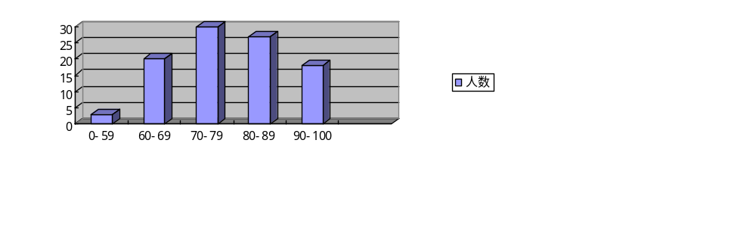  说明：对图表点右键选择[图表对象]/[打开]，打开后在弹出的数据表中修改相应的数值，不要修改图表格式。  成绩统计表
学生考试结果分析 | 试卷符合教学大纲要求，基本覆盖了课程的知识点，题目数量和难度适中，从学生整体答题情况来说，证明题的得分相对较弱，部分班级的证明题平均得分率低于50%，这意味着在课堂教学中一些基础知识掌握得不够牢固，以及对知识灵活运用的能力不够好。不同班级在同一题型的平均得分率也有差异。
改进教学的建议 | - 进一步加强基础概念的讲解和训练，在课堂上多补充增加例子的讲解，争取提高学生的课堂学习效率。  - 注意提升学生的知识迁移能力，提出更多的应用场景，让学生有更多的运用知识的机会，以及理论联系实际的机会。  - 多做练习，以及多做一些模拟测试。多做课后练习可以提升学生解题的熟练程度，而做模拟测试可以提高学生应试的能力，从而提升成绩。  注重班级之间的成绩平衡，通过作业和模拟测试来发现某些班级整体水平低于其他班级的时候，可以对该班级给与更多的指导。
课程负责人（签字）： 教研室主任（签字）： 年 月 日
注：表中使用的字符◆◇，选中的用◆，未选中的用◇，此表一式两份，一份报教务处，一份本部门留存。

